ОТЧЁТ
о работе кабинета «АНТИНАРКО» и
о проведенных внеклассных мероприятиях по профилактике употребления табачных изделий, алкогольных напитков, наркотических веществ
в ГБПОУ КК «КТЭК»
за октябрь 2019-20 учебного года

Профилактика употребления табака, алкогольных напитков, наркотических веществ обучающимися ГБПОУ КК «КТЭК» осуществляется на основе:
- Комплексной программы по профилактике правонарушений и употребления подростками алкоголя, психоактивных и наркотических веществ на 2019-20 учебный год
- Плана работы кабинета «АНТИНАРКО» на октябрь 2019-20 учебный год
- Плана работы ЦМК «Воспитание» на октябрь 2019-20 учебный год
- Плана воспитательной работы в учебной группе

11 октября
Проведение спортивного праздника "День здоровья" на территории парковой зоны "Стадиона Кубань" среди обучающихся 1 курса всех территорий колледжа
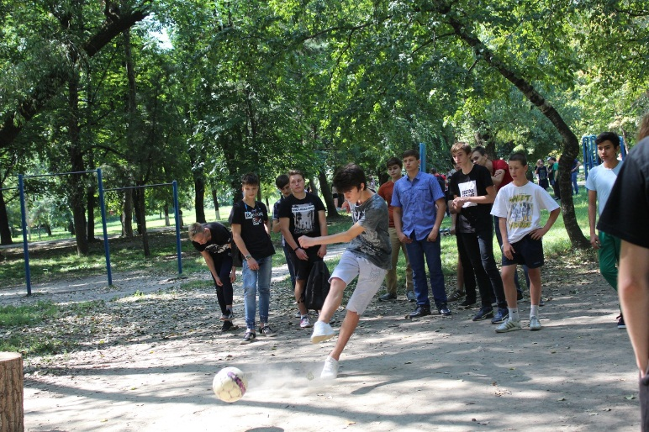
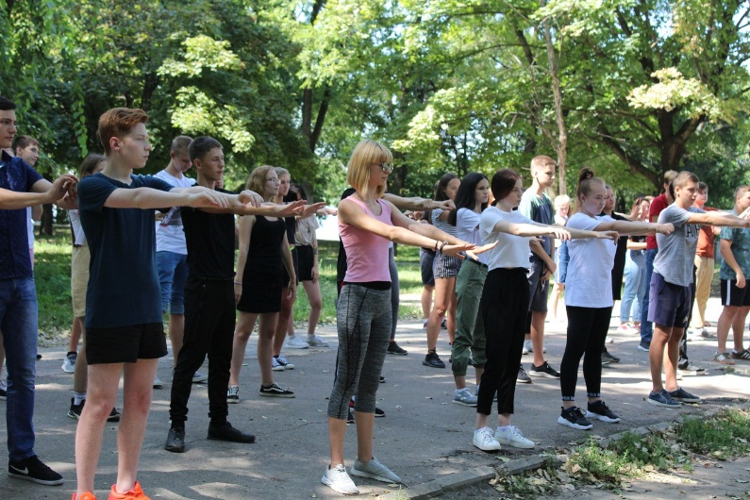

18 октября
Проведение единого классного часа "Как здорово жить!" во всех учебных группах на всех территориях
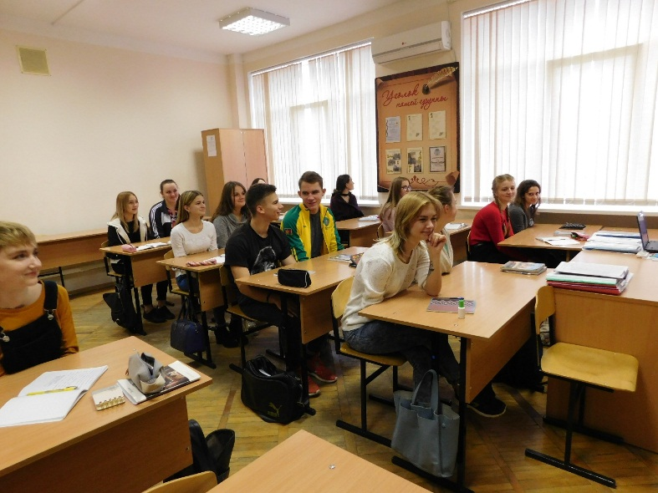
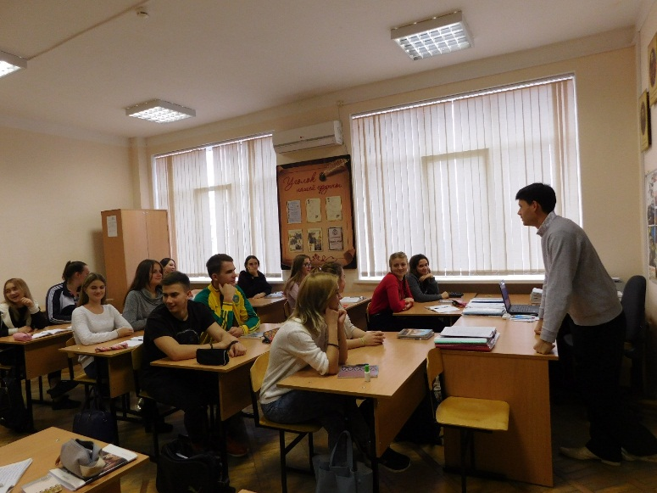

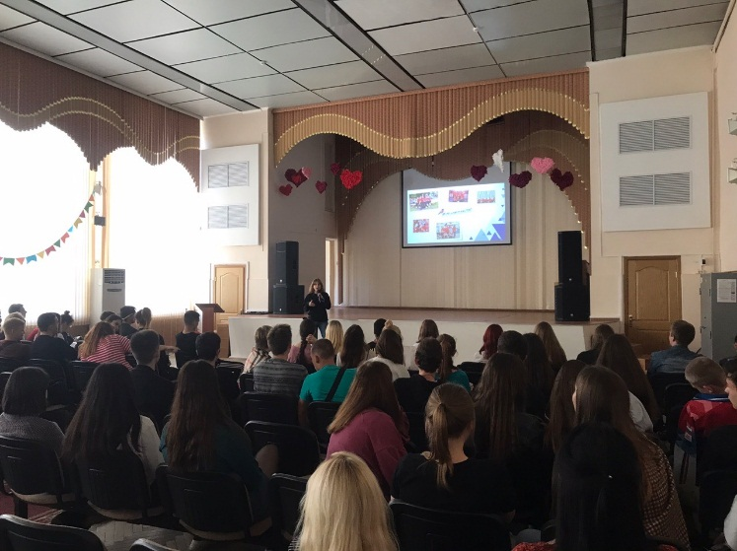
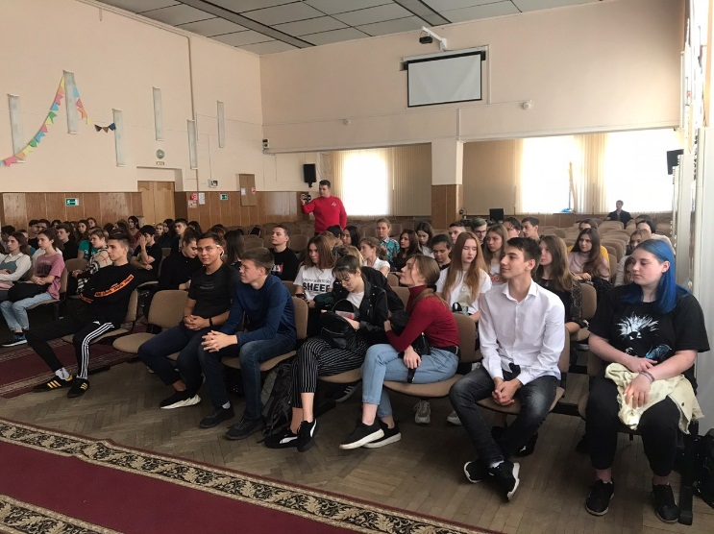
21 октября
Проведение презентации деятельности движения "Молодежка ОНФ" с участием специалистов регионального отделения Общероссийского общественного движения "Народный фронт "За Россию" для обучающихся групп №18.201Т, 1 18.117Тук

22 октября
Проведение профилактической лекции "Профилактика табакокурения и употребления психотропных веществ" с участием медицинского психолога отделения спортивной медицины ГБУЗ ЦМП МЗ КК И.В. Бабкиной для групп №19.04П, №19.122То и обучающихся "группы риска"
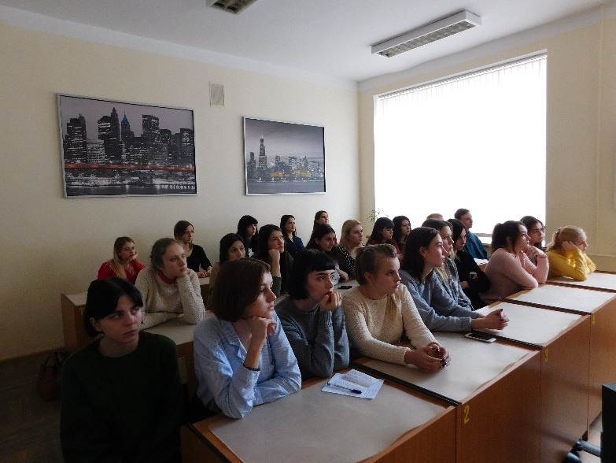
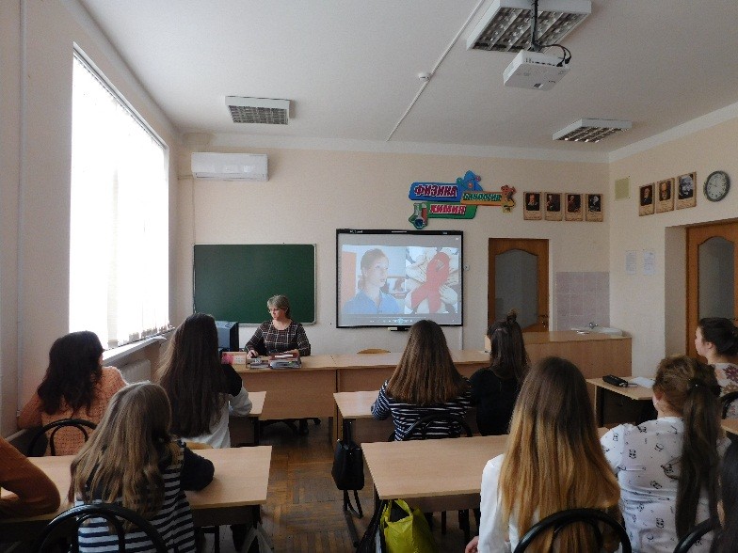

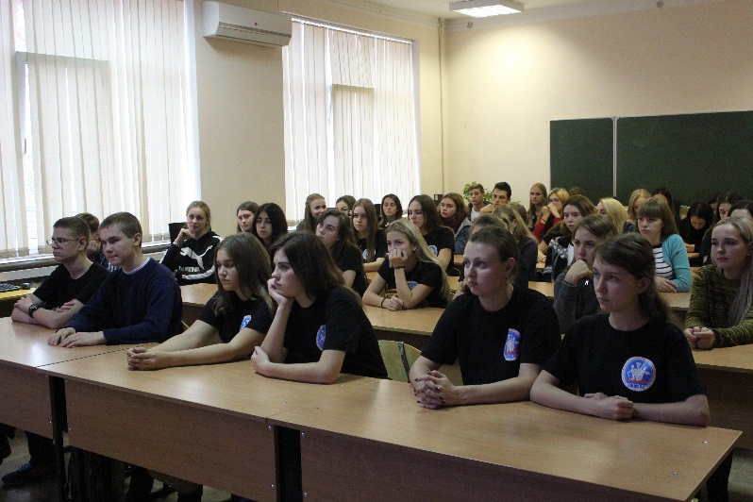
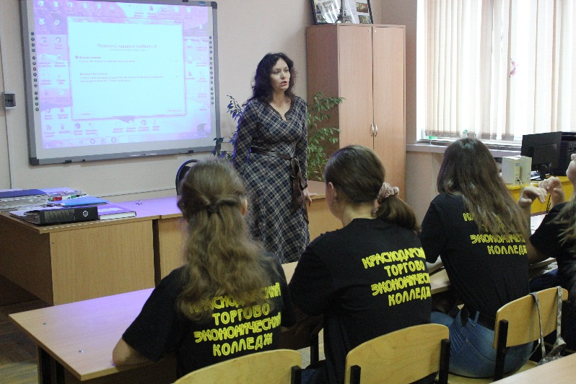
23 октября
Проведение информационного часа "Дело-табак" с участием специалиста по социальной работе ГБУЗ Наркологический диспансер министерства здравоохранения Краснодарского края О.В.Бабенко для групп №19.103Тв, №19.104Тв, 19.105Твк

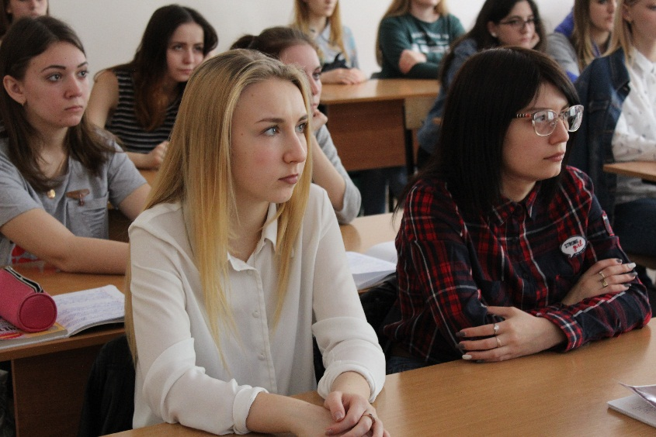
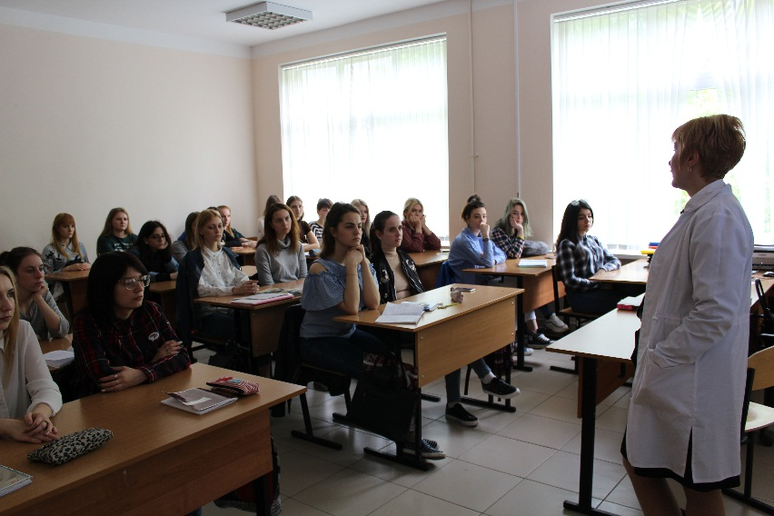
25 октября
Проведение профилактического мероприятия "Кубань вне зависимости" с демонстрацией видеоролика антинаркотической направленности с участием сотрудников ГБУЗ Наркологический диспансер: специалиста по социальной работе Н.П.Исаевой и медицинского психолога А.А, Герасимовой для групп №№ 18.115О, 19.111Гдк и обучающихся "группы риска"

